Государственное специальное (коррекционное)

образовательное учреждение Владимирской области

для обучающихся воспитанников с ограниченными возможностями здоровья

«Специальная (коррекционная) общеобразовательная

школа-интернат VIII вида г. Меленки»

Открытый урок математики в

2-3 классах по теме:

«Решение примеров и задач» (2 класс),

«Таблица умножения числа 4» (3 класс)

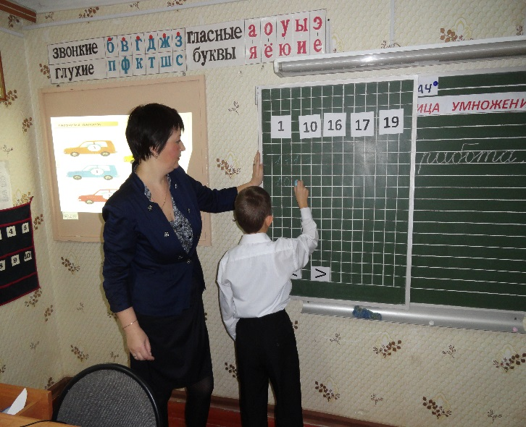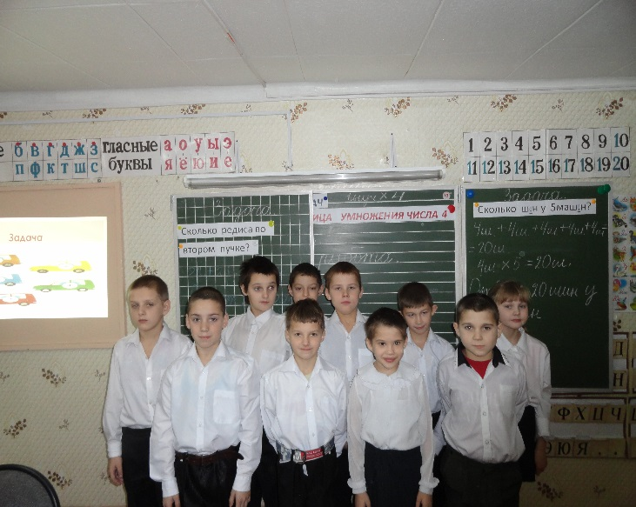

Учитель начальных классов I квалификационной категории:

Людмила Александровна Конюхова

2013г.

|  |  |
| --- | --- |
| **2 класс** | **3 класс** |
| **Тема:** Решение примеров и задач. | **Тема:** Таблица умножения числа 4. |
| **Цель:** закрепление навыков решения примеров и задач на увеличение числа на несколько единиц. | **Цель:** знакомство с табличными случаями умножения числа 4 в пределах 20. |
| **Задачи:**  **образовательные:** упражнять учащихся в сложении чисел в пределах 20 без перехода через разряд на основе решения примеров и задач на увеличение числа на несколько единиц;  **коррекционно-развивающие:** развивать произвольное внимание путем выполнения упражнения с машинами; способствовать повышению устойчивости внимания, его концентрации на основе выполнения упражнения мозговой гимнастики; корригировать аналитико-синтетическую деятельность при составлении и решении задачи по краткой записи;  **воспитательные:** воспитывать умение работать в коллективе. | **Задачи:**  **образовательные:** познакомить учащихся с умножением числа 4 через установление связи со сложением, закрепление счета равными группами по 4;  **коррекционно-развивающие:** развивать вербальную память при упражнениях запоминания таблицы, кратковременную память путем записи таблицы в тетради, долговременную память путем выполнения упражнения с машинами, способствовать повышению устойчивости внимания, его концентрации на основе выполнения упражнения мозговой гимнастики; корригировать зрительное и слуховое восприятие через узнавание, запоминание и воспроизведение случаев табличного умножения числа 4;  **воспитательные:** воспитывать умение работать в коллективе. |
| **Оборудование:** таблица числового ряда, презентация урока с игровым заданием на развитие внимания, карточки с дифференцированным заданием, индивидуальные карточки, счетный материал, линейки. | **Оборудование:** таблица умножения числа 4, презентация урока с игровыми заданиями на развитие памяти, логического мышления и закрепление таблицы умножения, счетный материал, карточки с заданиями. |

|  |  |
| --- | --- |
| **Работа с группой детей 2 класса Слайд №2** | **Работа с группой детей 3 класса Слайд №2** |
| 1. Оргмомент. Рапорт дежурного.   Психологический настрой на урок.  Математику, друзья, не любить никак нельзя.  Все примеры сосчитаем и задачи порешаем.  И таблицу умноженья одолеем без сомненья. | I. Оргмомент. Рапорт дежурного.  Психологический настрой на урок.  Математику, друзья, не любить никак нельзя.  Все примеры сосчитаем и задачи порешаем.  И таблицу умноженья одолеем без сомненья. |
| 1. Сообщение темы и цели урока. Слайд №3.   Вы правы, ребята, сегодня на уроке мы будем решать примеры и задачи. (Тема урока на доске)  Итак, мы отправляемся в страну Математики, где живут размышлялки, узнавалки, игралочки, угадалки, объяснялки, сосчиталки и отвечалки. | 1. Сообщение темы и цели урока. Слайд №4.   Вы правы, ребята, сегодня на уроке мы будем решать примеры и задачи, учить таблицу умножения. (Тема урока на доске)  Итак, мы отправляемся в страну Математики, где живут размышлялки, узнавалки, игралочки, угадалки, объяснялки, сосчиталки и отвечалки. |
| 1. Устный счет. Фронтальная работа. Слайды №5-6.  * Мы должны быть очень внимательными. Выполните **задание на развитие внимания.**   **Покажите на рисунке точно такие же машинки, как в рамочке.**   * Сколько машин в рамочке? (**3)** * Сколько машин на картинке? (**8)** * Где машин больше? Где меньше? Сравните. | 1. Устный счет.  * Мы должны быть очень внимательными. Выполните **задание на развитие внимания.**   Работа в парах по карточкам.   * Подбери предмету пару. * Найди лишний предмет. |
| **Упражнение мозговой гимнастики «Ленивые восьмерки» Слайд №7.** | **Упражнение мозговой гимнастики «Ленивые восьмерки» Слайд №7.** |
| А ребятам из 2 класса в это время нужно быстро ответить на вопросы: (Слайды №9-10)   * Назовите число между 16 и 18. (17) * Число, которое на 2 больше, чем 14. (16) * Число, которое меньше 20 на 1. (19) * Самое маленькое число. (1) * Число, равное 1 десятку. (10)   17 16 19 1 10   * Какое число «лишнее»? Почему? * Расположите числа в порядке числового ряда. | Сейчас мы потренируем свою память.  **Упражнение для развития памяти. Слайд №8.**  Запомните цвет машинок и их номера. |
| 1. Работа у доски.   Увеличьте каждое число на 1 единицу. Что нужно сделать? Какое действие выполнить? Запишите примером. | Проверка упражнения для развития памяти. Назовите цвета машин и их номера. Слайд №11. |
| Проверка работы ученика у доски. Какое правило вспомним?  Проверка домашнего задания (выучить правило с. 62)  **Чтобы увеличить число на несколько единиц, надо выполнить сложение.** | 1. Фронтальная работа. Хорошая память нужна, чтобы крепко помнить табличные случаи умножения в пределах 20 чисел 2 и 3. Слайд №12.   На доске даны примеры. Проверьте, правильно ли они решены. Если нет, то исправьте ошибки.  2х5=10 3х3=10 2х8=16 3х6=18  3х4=14 2х6=12 3х2=6 3х5=16 |
| 1. Работа с учебником и тетрадью. № 13, стр.64   Что значит увеличить? | 1. Запишите примеры в тетрадь.   Сначала выпишите табличные случаи умножения числа 2, затем умножения числа 3. |
| Гимнастика для глаз «Бабочка». Слайд №13. | Гимнастика для глаз «Бабочка». Слайд №13. |
| 1. Ученики получают карточки с дифференцированным заданием. Самостоятельная работа по карточкам.   Слабые ученики выполняют задания с опорой на счетный материал. | 1. Объяснение нового материала. Фронтальный опрос. Слайды №14-16.   Считайте, прибавляя по 4. (На наглядном материале)  Запишите счет равными группами по 4.  4=4  4+4=8  4+4+4=12  4+4+4+4=16  4+4+4+4+4=20  Замените сложение умножением. Что получится?  Запишем в столбик.  Что сегодня мы будем запоминать?   * Что мы можем сказать про первый множитель? * Прочтите числа, на которые умножается число 4. Как изменяется второй множитель? * Прочтите числа, которые получаются от умножения. Как изменяется произведение чисел?   Проговаривание хором таблицы умножения числа 4 (в пределе 20) |
| **Физпауза.**  Раз, два, выше голова,  Три, четыре, руки шире,  Пять, шесть тихо сесть,  Семь, восемь, лень отбросим. | **Физпауза.**  Раз, два, выше голова,  Три, четыре, руки шире,  Пять, шесть тихо сесть,  Семь, восемь, лень отбросим. |
| Взаимопроверка работы по карточкам. | 1. Закрепление нового материала.   Работа с учебником. №71, стр.76-77.  Догадайтесь, какие строчки таблицы умножения пропущены. |
| 1. Составление задачи по краткой записи в учебнике. № 15, стр. 65.   Решение задачи учеником у доски. | 1. Самостоятельная работа по индивидуальным карточкам. Решение примеров с неизвестным компонентом. Впишите пропущенные множители. |
| 1. Геометрический материал. Измерьте отрезки на карточках с заданием (различно количество отрезков у каждого ученика). Подпишите их. Постройте отрезок равный по длине зеленому отрезку. | 1. Решение задач. Слайды №17-19.   А теперь решите забавные задачки:   * Сколько ушей у пяти малышей? * Сколько глазиков у 4 карасиков? * Сколько тапочек у двух котов на лапочках? |
|  | Можно ли решить задачу? Слайд №20.  Чего здесь не хватает?  А теперь другая задачка. Слайды №21-22.  У 1 автомашины есть 4 автошины.  Сколько автошин у 5 автомашин?  Каким действием можно решить эту задачу?  4ш.+4ш.+4ш.+4ш.+4ш.=20ш.  Чем можно заменить сложение одинаковых слагаемых?  4ш.х5=20ш.  Ответ: 20 ш**и**н у 5 маш**и**н.  Какое правило вспомним? (Правило о сочетании гласных с шипящими) |
| Домашнее задание: №17, стр. 66. Слайд №23. | Домашнее задание: выучить таблицу умножения числа 4. Слайд №24. |
| 1. Итог урока. Слайд №25.   Какие задания понравились на уроке?  Какое арифметическое действие нужно сделать, чтобы увеличить число на несколько единиц?  Оценивание деятельности детей. Слайды №27-28. | 1. Итог урока. Слайд №26.   Какие задания понравились на уроке?  Посчитайте равными группами по 4. Повторим таблицу умножения числа 4.  Оценивание деятельности детей на уроке. Слайды № 27-28. |

Использованные ресурсы:

1. Алышева Т.В. Математика 2 класс в 2 частях. Учебник для специальных (коррекционных) образовательных учреждений VIII вида. -М.: Просвещение, 2011.
2. Эк В.В. Математика 3 класс. Учебник для специальных (коррекционных) образовательных учреждений VIII вида. -М.: Просвещение, 2002.
3. Картинки взяты из сети Интернет через «Google» с сайта <http://www.clipartov.net/show>, <http://lisonok.ucoz.ru/load/5-1-0-83>
4. Физминутка для глаз взята с ресурса www.myshared.ru